**学习主题：生活用品的秘密**

亲爱的同学们，居家学习的这段日子，你有没有仔细观察过周围的物品，有哪些是生活用品？你有没有想过用自己的方式去研究一下这些生活用品？如果你认真去观察，用心去体会，大胆探究，一定会有不一样的发现。这一周就请你动手动脑，在家里探索这些生活用品的秘密，享受一下不同的学习方式带来的乐趣吧！

任务一：请你选择一件生活用品，了解它的生产过程，用流程图的方式梳理。



任务二：选择一样家用电器，采访父母和长辈，或者上网搜集，照样子做一个创意年代尺，可以把其中有趣的故事记下来，开学后和老师、同学们分享。

**奶奶**

**妈妈**

**我**

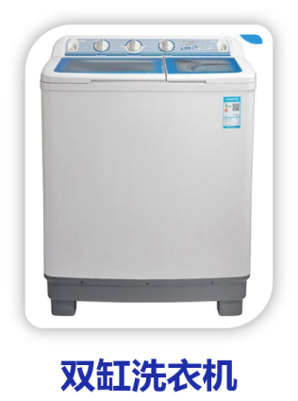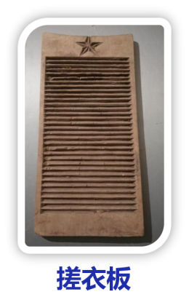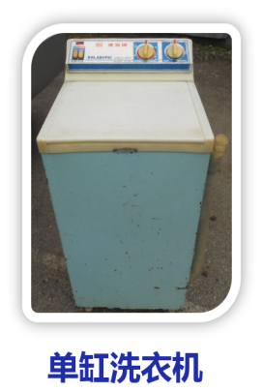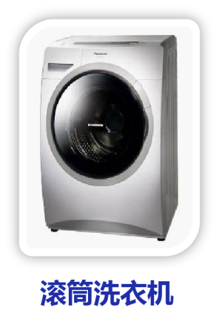

任务三:查找家里生活用品的生产国家和地区，用列表的方式记录下来，看一看，你有什么发现？

|  |  |  |  |  |  |
| --- | --- | --- | --- | --- | --- |
| **生活用品** | **牛奶** |  |  |  |  |
| **国家** | **中国** |  |  |  |  |
| **地区** | **北京** |  |  |  |  |
| **厂家** | **三元乳业** |  |  |  |  |
| **我的发现** |  | | | | |

任务四：聪明的你一定有很多创新的想法，如果让你的想法成为现实，实际解决生活的问题是不是更棒？居家生活的这段时间里，你看看还有哪些生活用品存在不方便，尝试着做一些小小的改进和设计，更好地为人们服务。

**方便肥皂盒**

**一般的[肥皂盒](http://www.so.com/s?q=%E8%82%A5%E7%9A%82%E7%9B%92&ie=utf-8&src=internal_wenda_recommend_textn" \t "https://wenda.so.com/q/_blank)装点水，肥皂就会发粘，不容易取出来，肥皂的寿命也很短。天津的范平同学利用[杠杆原理](http://www.so.com/s?q=%E6%9D%A0%E6%9D%86%E5%8E%9F%E7%90%86&ie=utf-8&src=internal_wenda_recommend_textn" \t "https://wenda.so.com/q/_blank)发明了方便肥皂盒。这项小发明获得了第一届全国青少年[发明创造](http://www.so.com/s?q=%E5%8F%91%E6%98%8E%E5%88%9B%E9%80%A0&ie=utf-8&src=internal_wenda_recommend_textn" \t "https://wenda.so.com/q/_blank)比赛一等奖。**

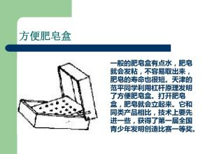

资源链接：

1.随着科技的发展，无人工厂逐渐出现，如果你感兴趣，可以去了解一下。

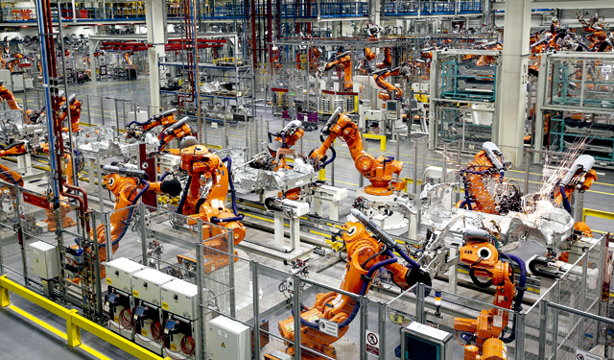

2.作为世界第一的中国制造，我们也有很多中国创造，请你看一看《大国工匠》和《大国重器》两部纪录片，感受作为中国人的骄傲与自豪！

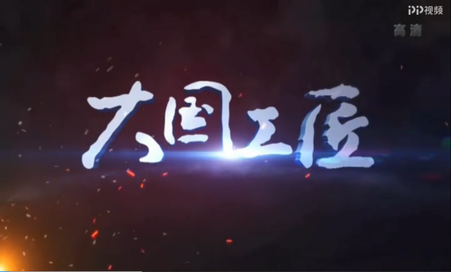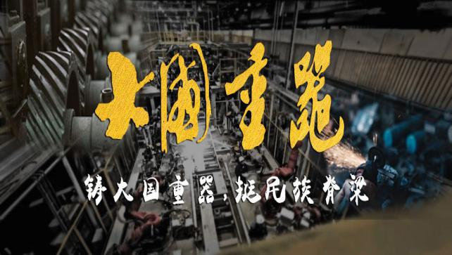

3.如果你想了解一些小发明，想从中受到启示，也可以浏览下面网址中的发明小视频，看看是否能给你增加灵感。

**https://haokan.baidu.com/v?pd=wisenatural&vid=4908925556482692811**